ПРОДАЖА
недвижимого имущества (нежилого здания материального склада с земельным участком), расположенного по адресу: Тульская область, г.Кимовск, ул.Бессолова

Цена имущества: 1 498 999,60 руб.

Локация и месторасположение нежилого здания
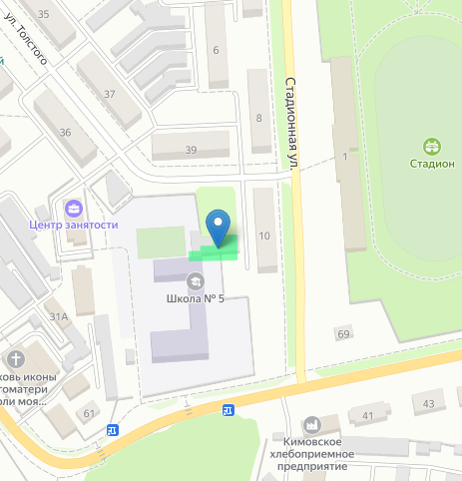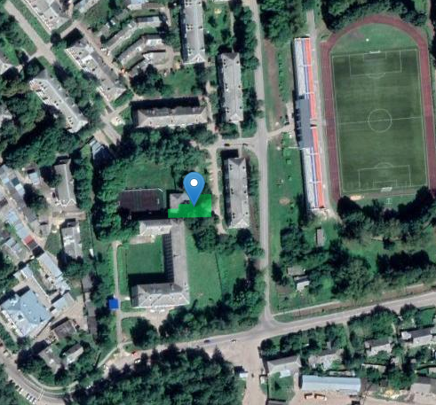
Объект недвижимости расположен Тульская область, г.Кимовск, ул.Бессолова
Характеристика строения из документации на объект
Кадастровый номер  Площадь, кв.м  Назначение  наименование  Год постройки  Перекрытия чердачные  Этажность  Фундамент  Стены  Электроосвещение  Водопровод  Канализация | 71:28:010504:658  272,8  Нежилое  Здание материального склада  1971  ж/б  1  Бутовый ленточный  кирпичные  да  нет  нет
Объект недвижимости расположен на земельном участке общей площадью 460 кв.м
Вид права: собственность
Фотографии объекта недвижимости
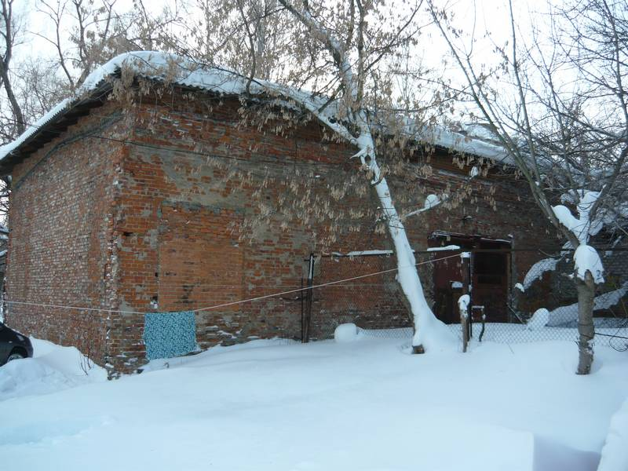 |  | 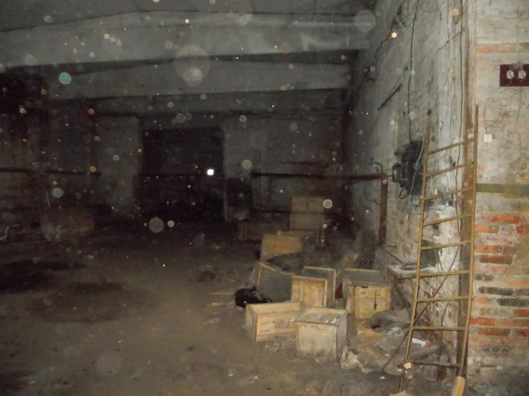
Способ реализации: торги в форме аукциона, открытые по составу участников с пошаговым повышением первоначальной цены, проводимые в электронной форме на электронной торговой площадке ООО ЭТП ГПБ
 | Собственник | Организатор торгов | Начальная (минимальная) цена | 1 498 999,60
Наименование организации | АО «Газпром газораспределение Тула» | ООО ЭТП ГПБ, https://etp.gpb.ru | Шаг аукциона | 3%
Контактное лицо | Карпов Александр Борисович  Соколовская Ирина Александровна | Мадайкина Ирина Анатольевна | Прием заявок (с) | 01.11.2024
Телефон | (4872) 252400 (добавочный 1015; 1043) | 8(495)276-00-51 | Прием заявок (по) | 28.11.2024
Адрес электронной почты | ous@tulaoblgaz.ru | i.madaikina@etpgpb.ru | Дата аукциона | 02.12.2024
Адрес сайта в сети интернет | https://www.tulaoblgaz.ru | https://etp.gpb.ru | Дата подведения итогов | 02.12.2024

